福建师范大学资源发现系统用户指南

>> 研究就从SUMMON开始
Summon是开始您研究的一个绝佳起点! 它可以帮助您快速地探索整個图书馆馆藏任何主题的相关资讯。
福建师范大学学术资源发现系统：http://fjnu.summon.serialssolutions.com

检索 >
检索Summon就像在使用Google一样简单。所以，您可以直接输入关键词开始检索。如果您
要检索一个已知的项目。您也许可以试着使用Summon的高级检索。
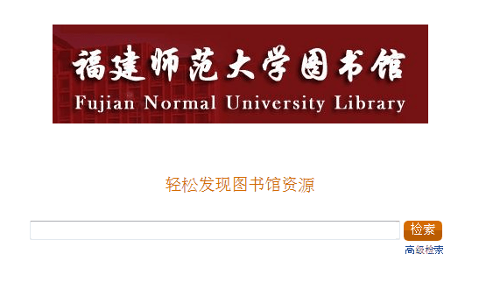
在单一检索框输入检索词或选择
【高级检索】设定更多的特定检索条件。
结果导览 >
一旦您有了一组结果，您有许多选项可以细分您的检索。
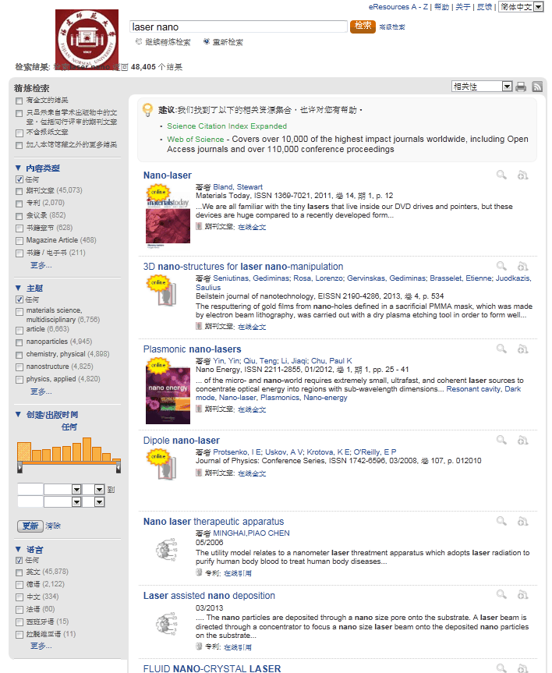
您可以按照主题、内容类型、
日期、馆藏所在地等进行筛选
利用精炼检索的功能，来缩小或是扩大您的资源检索范围
系统会提示和您关键词相关之数据库，做为您未來数据检索的建议
可用相关度或日期远近來排序。

您可在页面上方的单一检索框随时修正您的检索詞。如果您已经使用了
筛选或分面来細分您的检索，您可以简单地选择「保持精炼检索」
保持之前的设定状态并用您修正后的检索词來取得其它检索結果。

By Serials Solutions, a ProQuest business
®

